**学习主题：唢呐与《百鸟朝凤》**

1. **学习目标**

同学们，今天我们学习的主题是唢呐与《百鸟朝凤》，这节课我们将在聆听唢呐独奏曲《百鸟朝凤》的活动中，进一步感知唢呐的音色及演奏技巧；了解乐曲“旋律”与“鸟叫”交替进行的结构模式；记忆并哼唱主题旋律，体会乐曲热情欢快的旋律与唢呐所描绘的百鸟和鸣之声，感受乐曲所带来的生机勃勃的大自然景象。

1. **学习活动**

活动1：完整欣赏乐曲，判断乐曲的演奏形式并划分乐段。

活动2：聆听“春回大地”乐段，用“da”模唱部分曲谱，感受旋律与情绪特点。

活动3：在模仿鸟叫声之后聆听“莺歌燕舞”乐段，感受众多鸟儿鸣叫时营造的鸟语花香、莺歌燕舞的繁华景象。

活动4：边划指挥拍边聆听“林间嬉戏”乐段，感受欢快、热烈的情绪情感。

活动5：欣赏“百鸟朝凤”乐段，观看视频、划旋律线，感受情绪变化与旋律走向。

活动6：边打拍子边聆听“欢乐歌舞”乐段，体会节奏与旋律特点。

活动7：观看视频欣赏“凤凰展翅”乐段，了解唢呐换气技法及双吐演奏技巧，感受情绪与情感。

活动8：聆听“并翅凌空”乐段，尝试用自己的动作进行表现，感受欢快热烈的鸟鸣场景。

1. **学习资源**

**1.乐曲谱例片段**

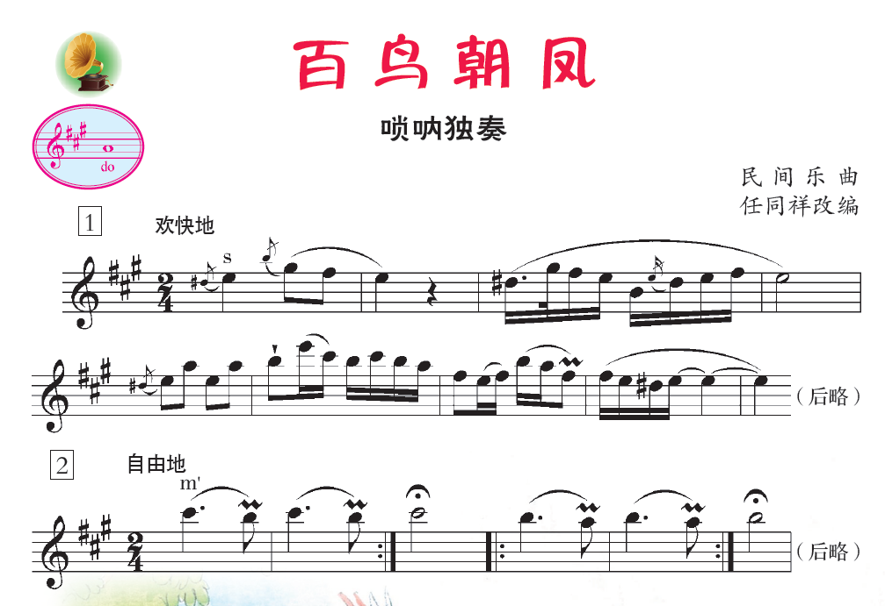

**2.《中国音乐词典》中关于唢呐的介绍：**

唢呐：吹管乐器（气鸣簧振），又名“喇叭”。唢呐音色高亢明亮，除用于合奏、独奏外，也用于戏曲、歌舞伴奏。在民间，每逢喜庆节日，吹打乐队和锣鼓乐队中，大多用唢呐，是民间运用最广泛的乐器之一。